AÑO CVII TOMO CLVIII
Registrado en la Administración de Correos el 1o. de Marzo de 1924

GUANAJUATO, GTO., A 16 DE ABRIL DEL 2020 NUMERO 77
Fundado el 14 de Enero de 1877

S E G U N D A P A R T E

S U M A R I O :

PERIODICO OFICIAL 16 DE ABRIL - 2020 PAGINA 1

TRIBUNAL DE JUSTICIA ADMINISTRATIVA DEL ESTADO DE GUANAJUATO

ACUERDO del Pleno del Tribunal de Justicia Administrativa del Estado de Guanajuato, mediante el cual se determina extender la suspensión de las actividades ordinarias en el Tribunal de Justicia Administrativa del Estado de Guanajuato, del 18 (dieciocho) de marzo al 5 (cinco) de mayo de 2020 (dos mil veinte), salvo aquellas excepciones que se desprenden del mismo. 2
ACUERDO del Consejo Administrativo del Tribunal de Justicia Administrativa del Estado de Guanajuato, tomado en Sesión Extraordinaria de fecha 14 de abril de 2020, mediante el cual se aprueba, entre otras cosas, el sistema de guardias con el personal administrativo y jurisdiccional necesario para el desarrollo de las funciones que excepcionalmente tengan carácter urgente y a juicio del juzgador se requieran
durante el periodo de suspensión de las actuaciones jurisdiccionales. 5

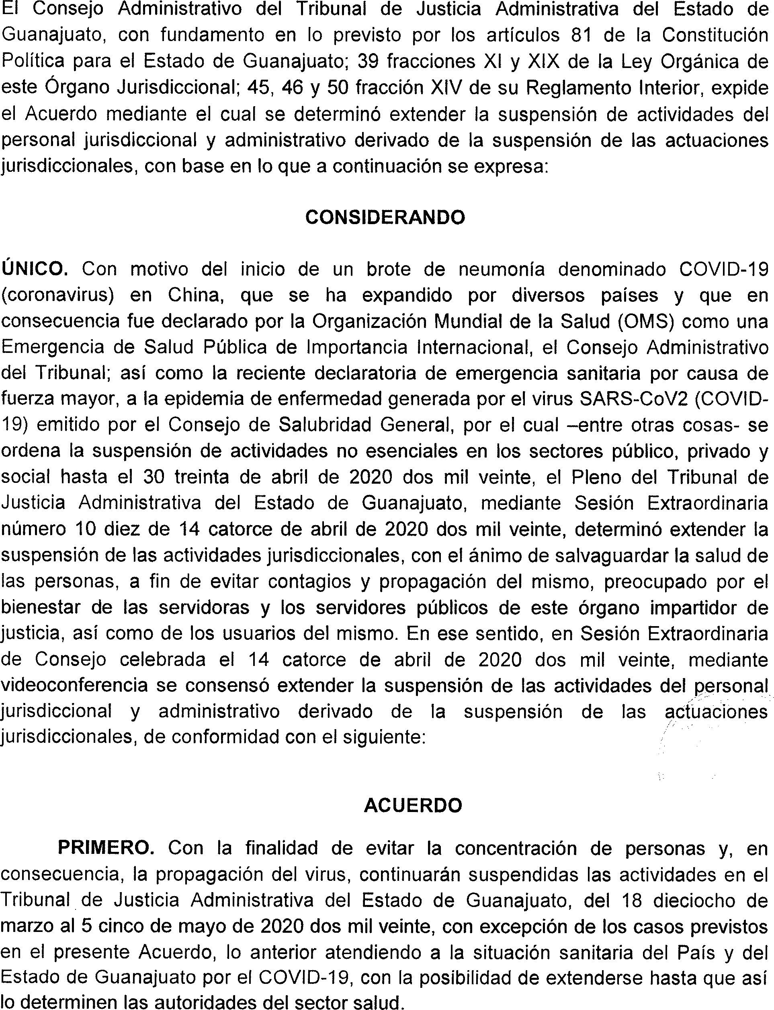

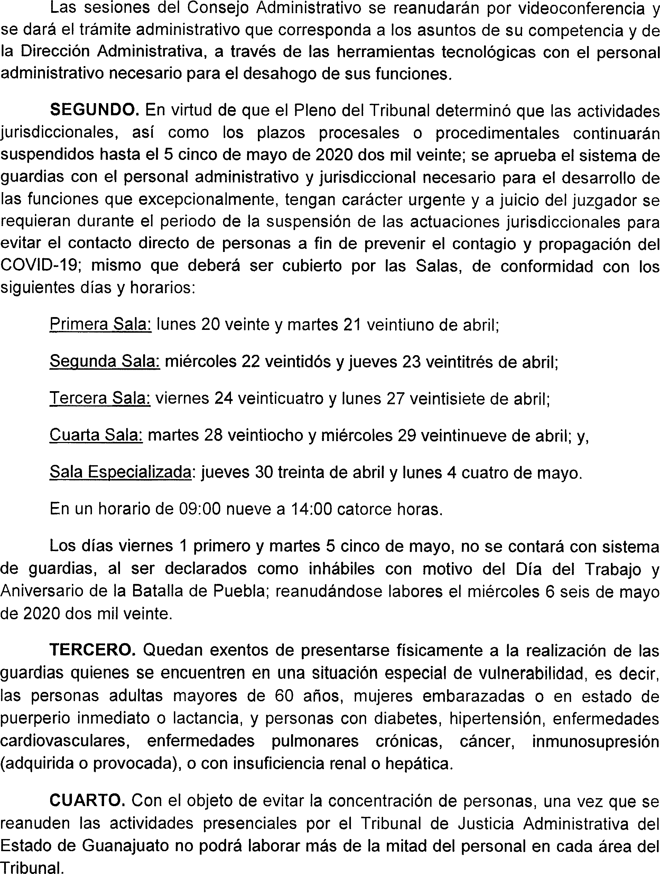

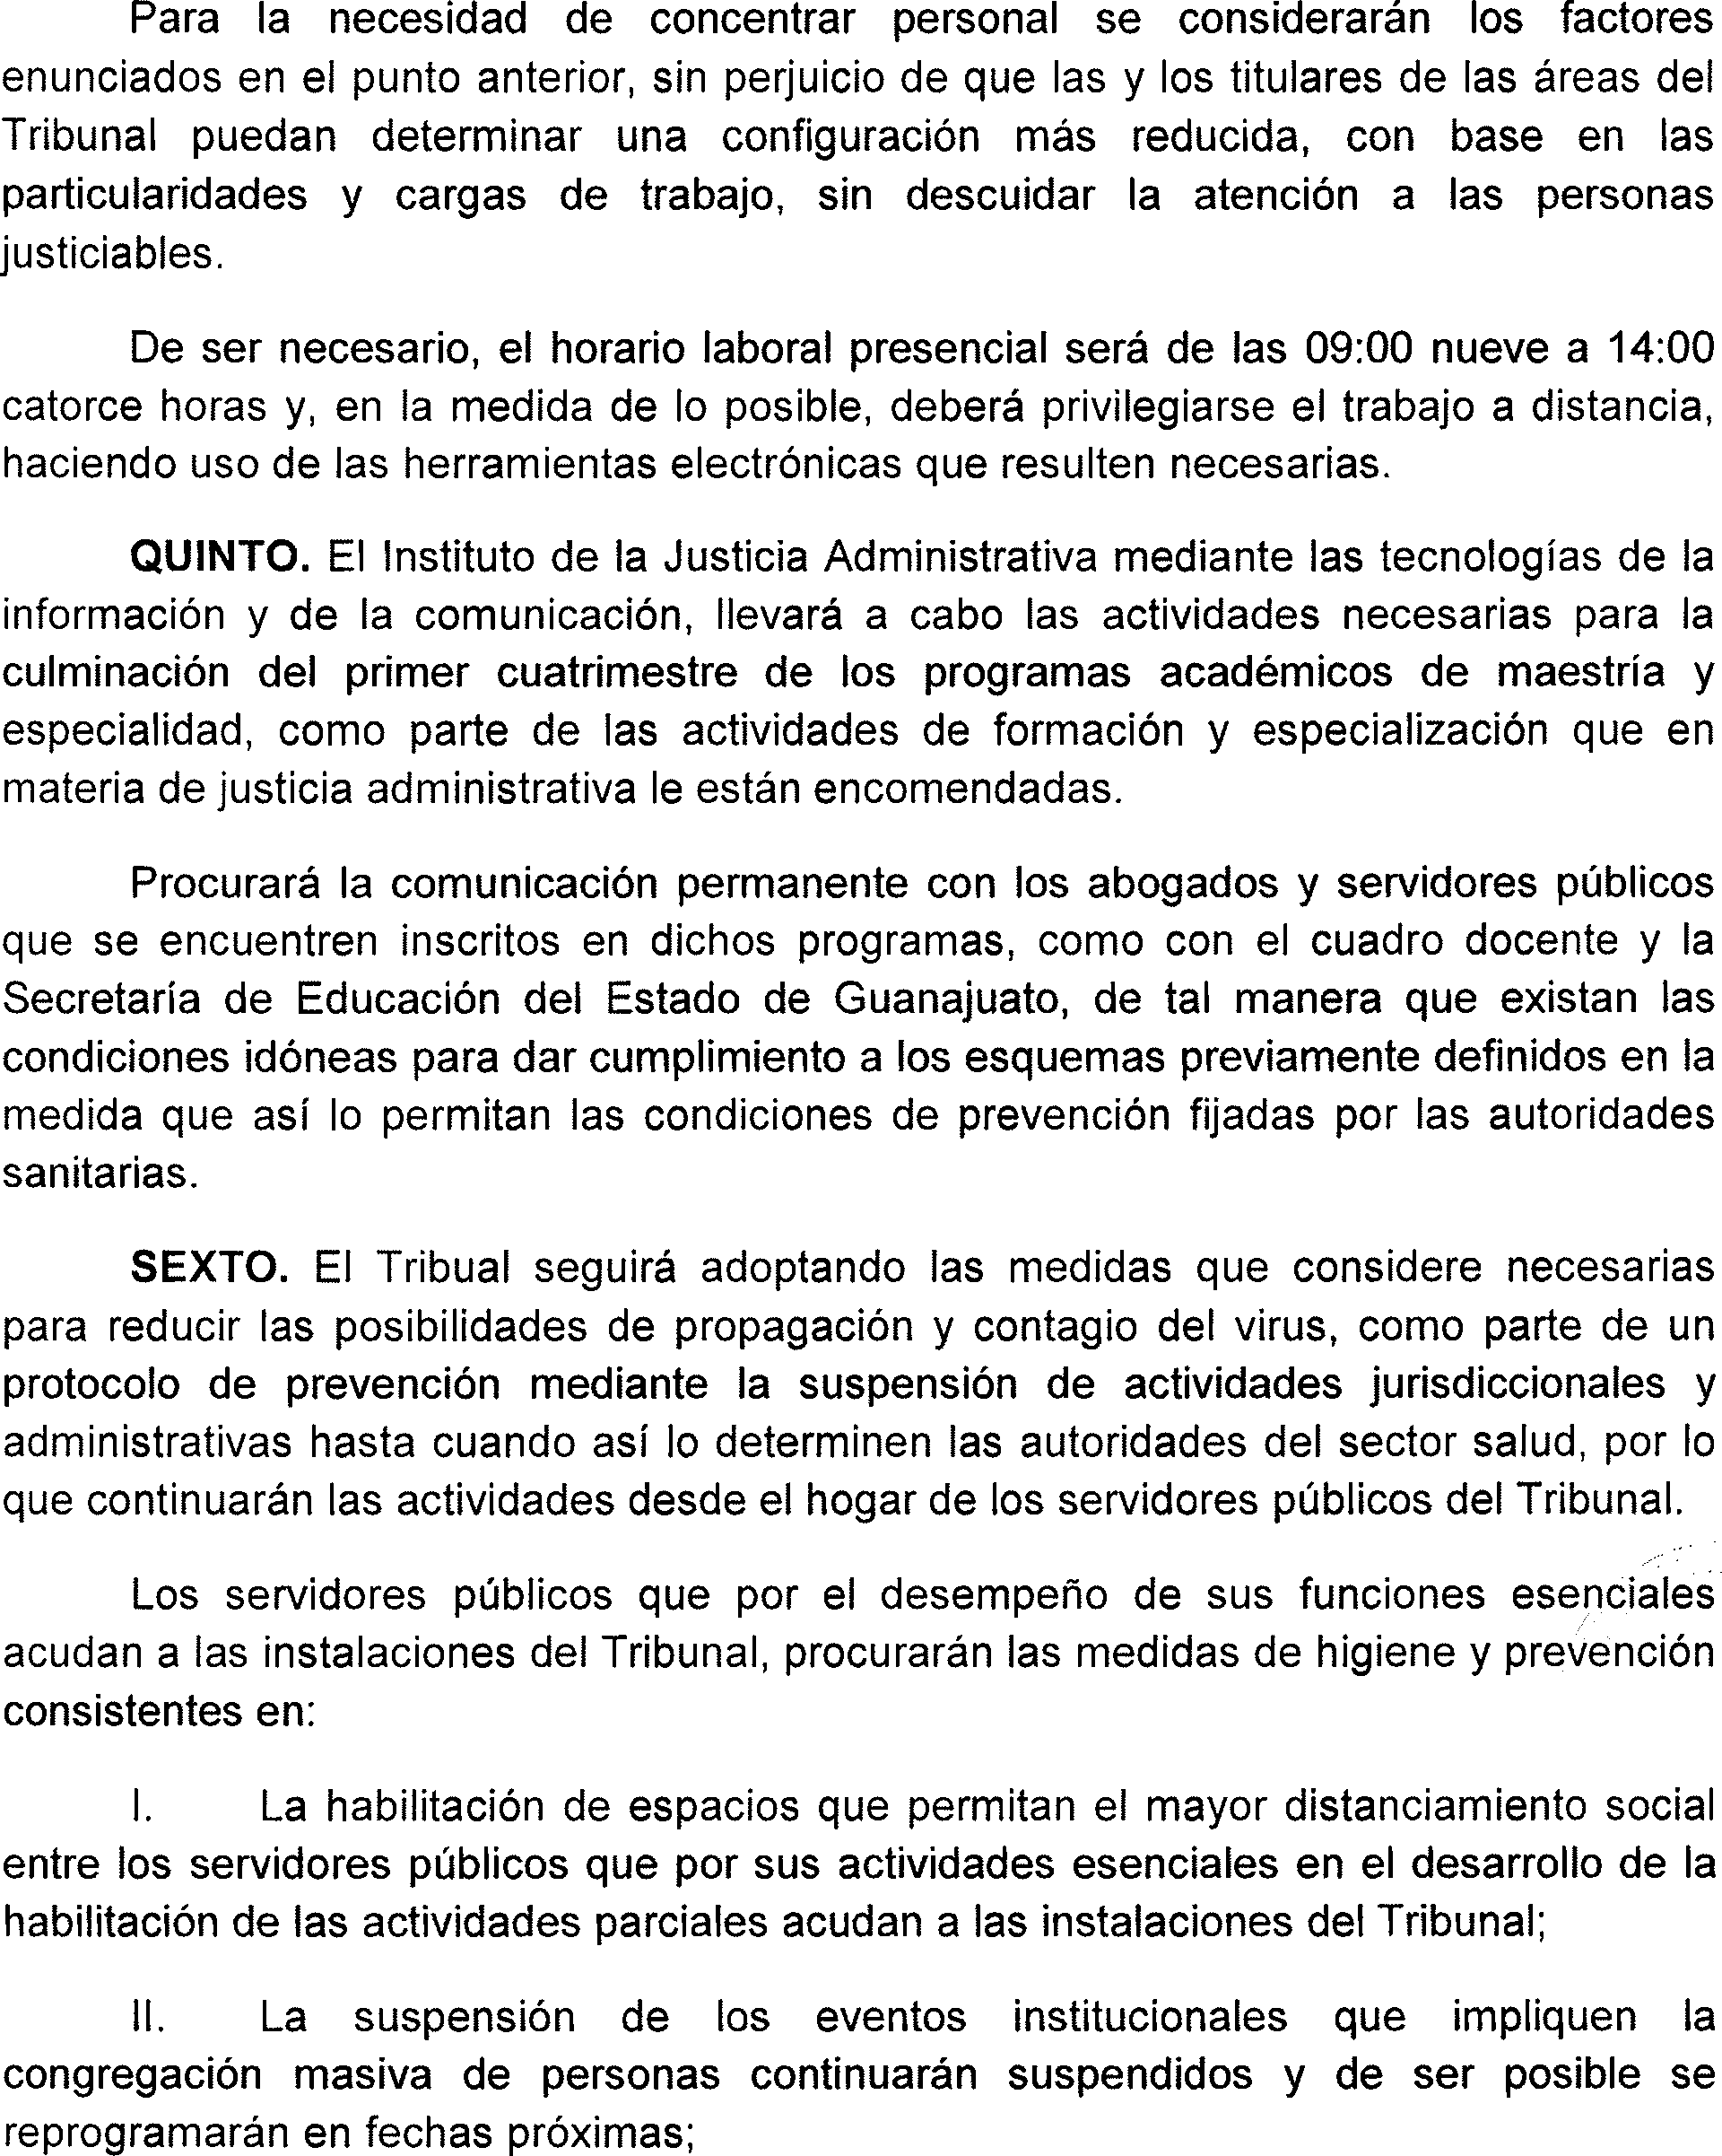

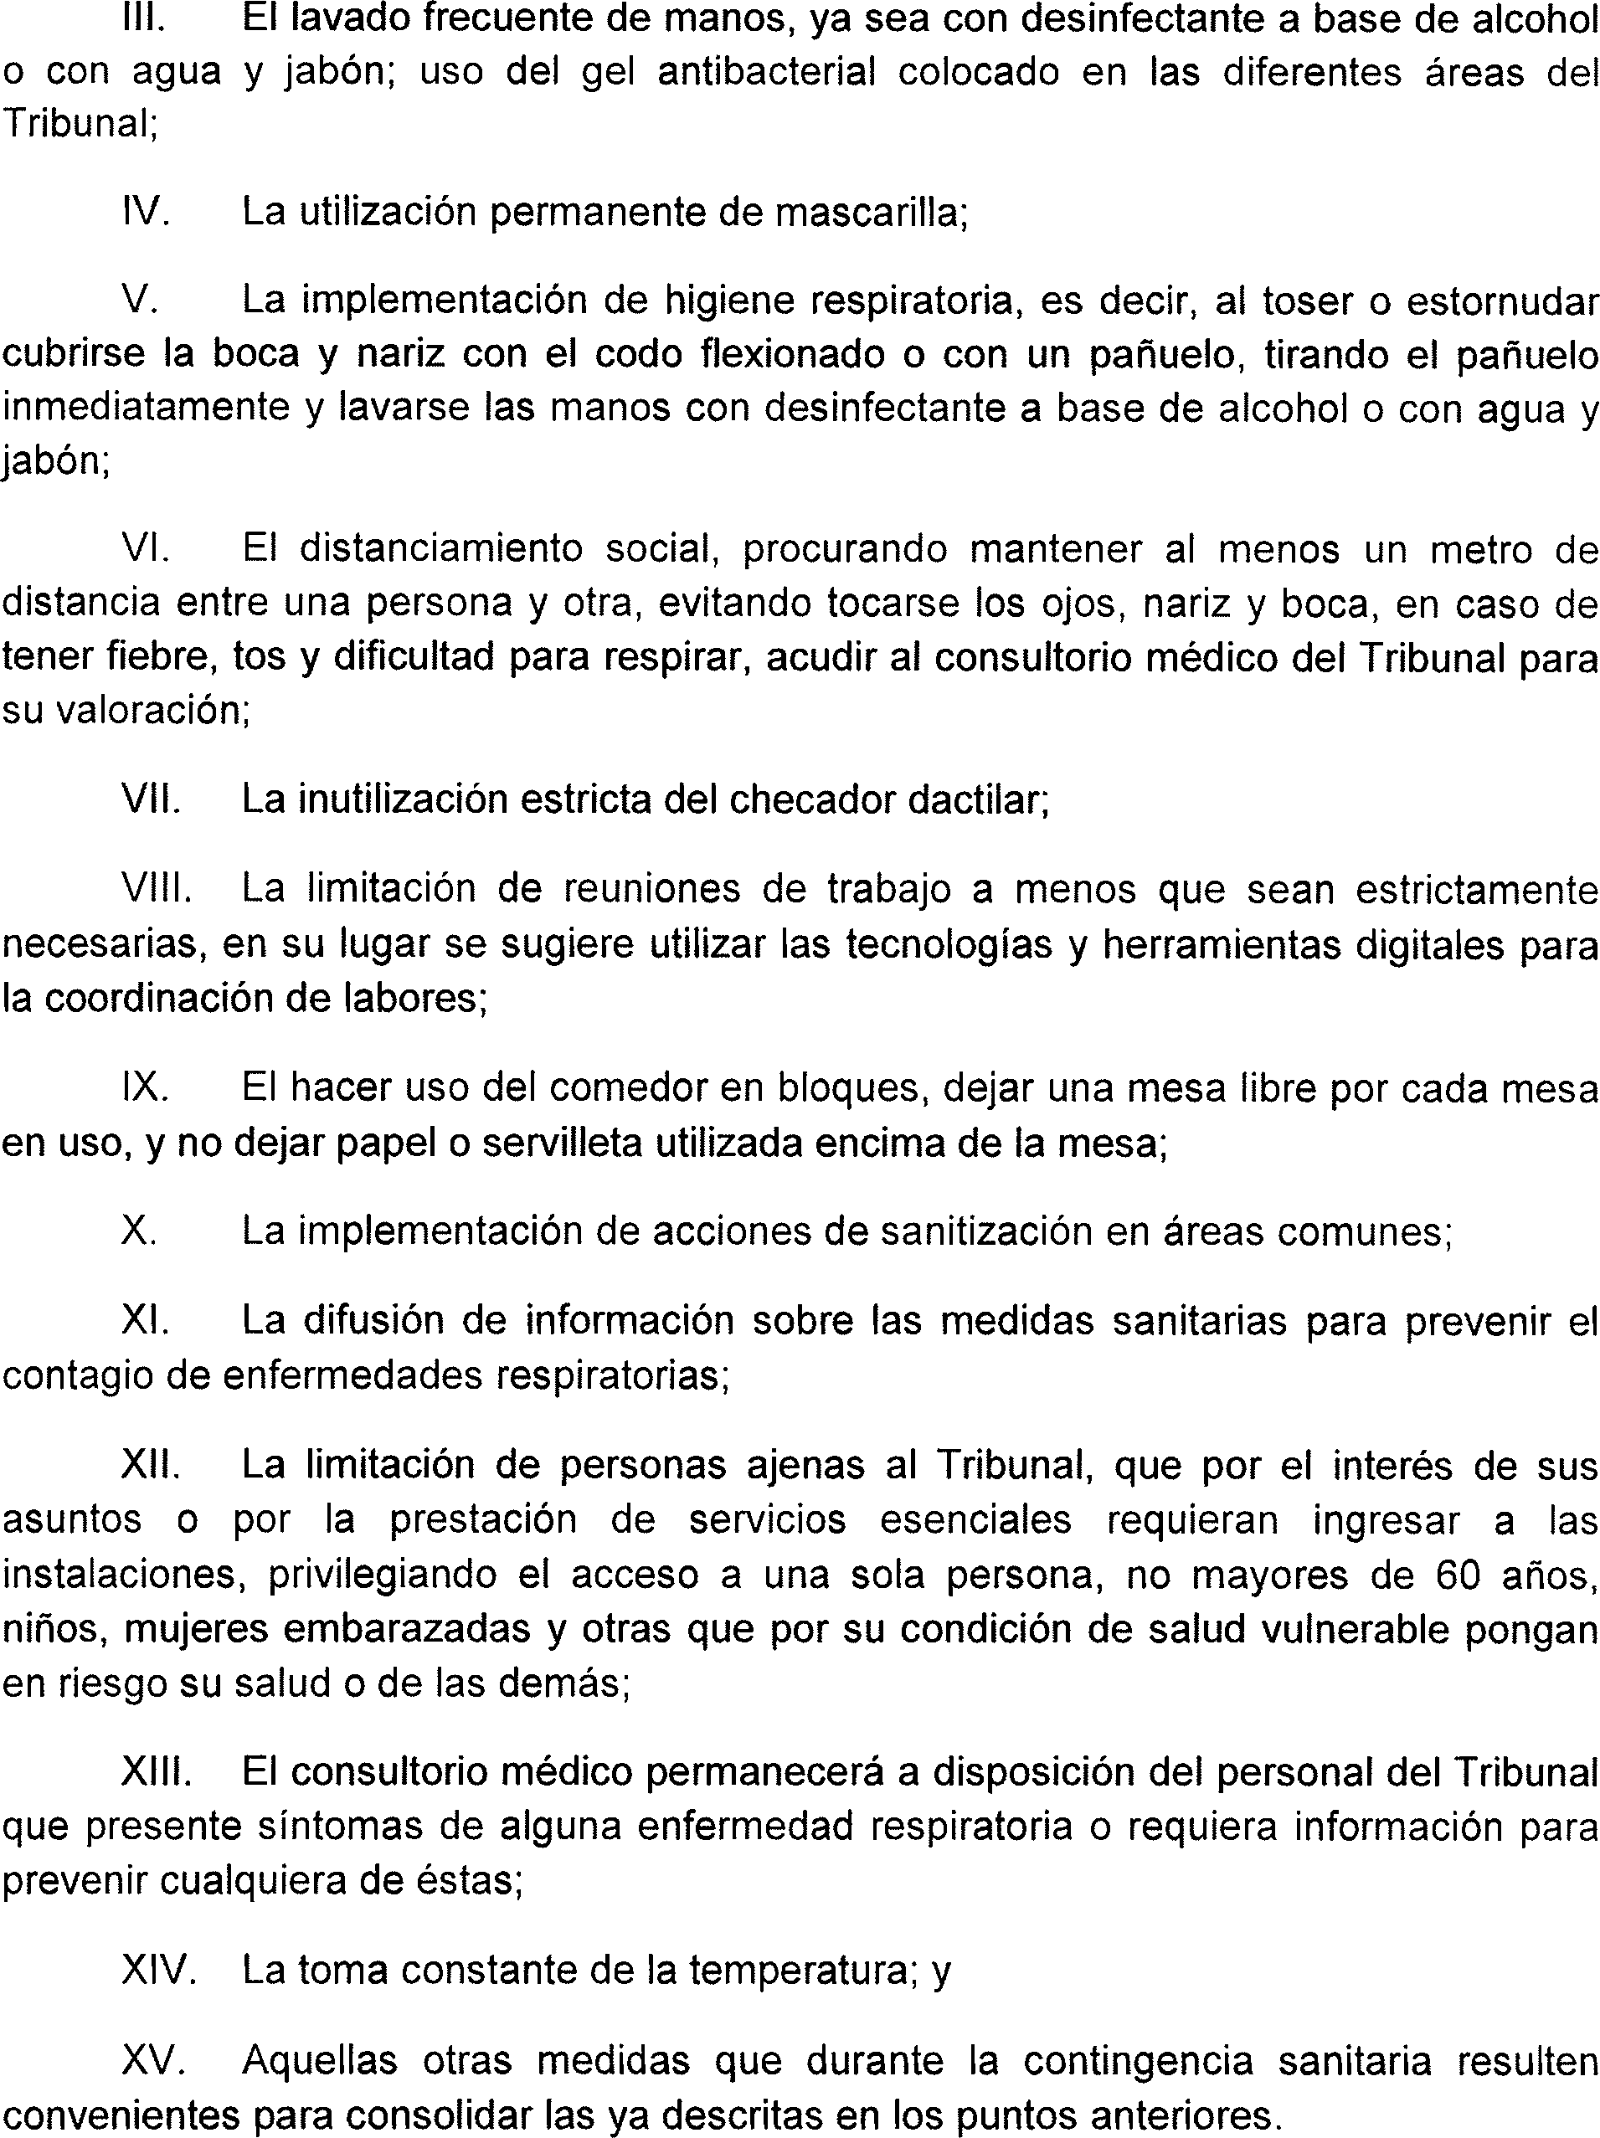

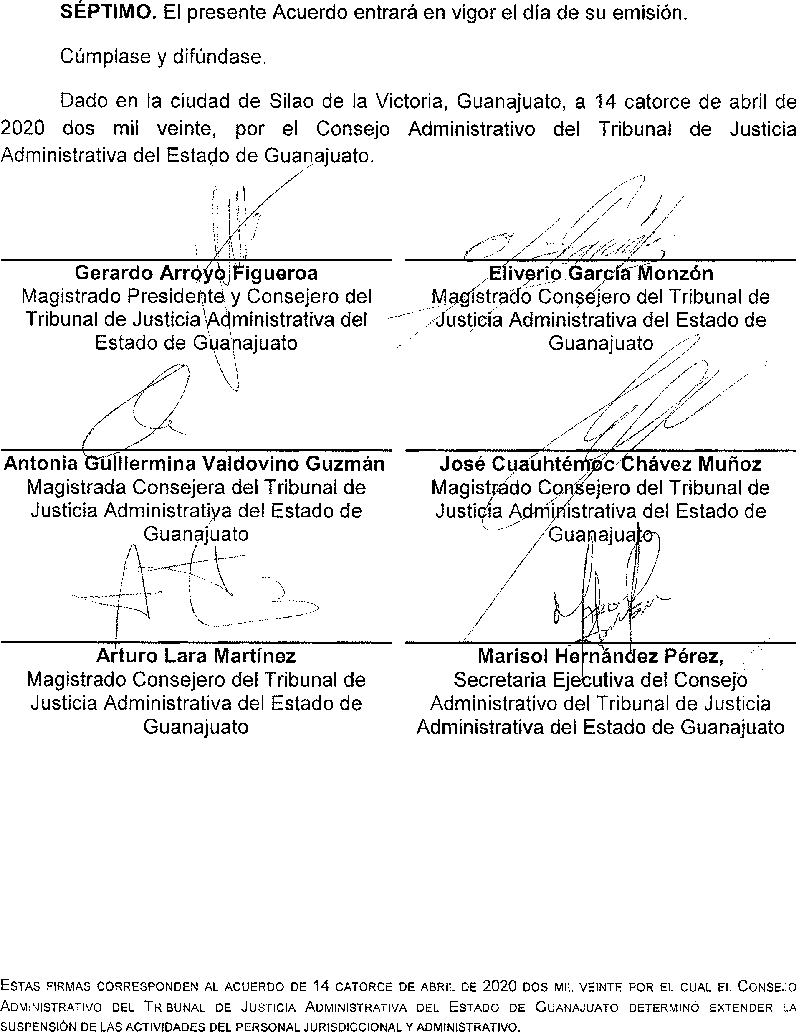

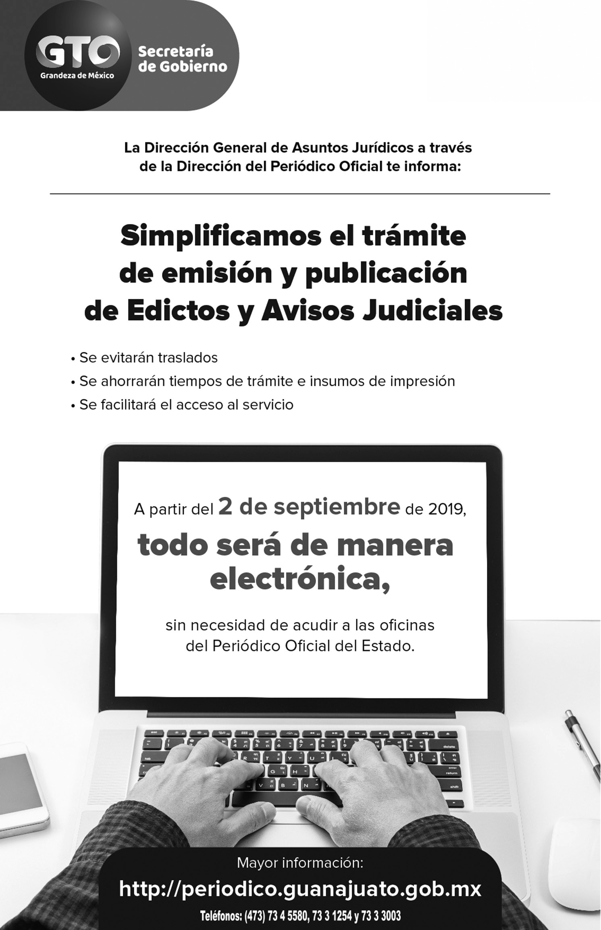

AVISO
Por este conducto se comunica a todos los usuarios en general, que todas las publicaciones del Periódico Oficial a partir del año 2002, están disponibles para su consulta en nuestro portal web.
Para consulta de nuestro portal, se deberá accesar a la Dirección:
http://periodico.guanajuato.gob.mx

Agradecemos la atención que le sirvan al presente Aviso.

Atte.
La Dirección

D I R E C T O R I O

PERIODICO OFICIAL DEL GOBIERNO DEL ESTADO DE GUANAJUATO
Se publica de LUNES a VIERNES Oficinas: Km. 10 Carr. Juventino Rosas Tel. (473) 73 3-12-54 * Fax: 73 3-30-03
Guanajuato, Gto. * Código Postal 36259

Correo Electronico

Lic. Sergio Antonio Ruiz Méndez (sruizmen@guanajuato.gob.mx) José Flores González (jfloresg@guanajuato.gob.mx)

T A R I F A S :
Balance o Estado Financiero, por Media Plana " 1,245.00

Los pagos deben hacerse en el banco de su preferencia, así como en tiendas de autoservicio y farmacias de mayor prestigio, autorizadas en la línea de captura de recepción de pagos de la Secretaría de Finanzas, Inversión y Administración. Enviando el ORIGINAL del EDICTO o del BALANCE con el Recibo Respectivo. Favor de enviar ORIGINALES. Así nos evitará su devolución.

DIRECTOR
LIC. SERGIO ANTONIO RUIZ MÉNDEZ

Suscripción Anual (Enero a Diciembre) | $ | 1,497.00
Suscripción Semestral | " | 746.00
(Enero-Junio) (Julio-Diciembre)
Ejemplares, del Día o Atrasado | " | 24.00
Publicaciones por palabra o cantidad
por cada inserción | " | 2.00
Balance o Estado Financiero, por Plana | " | 2,478.00

